Praktiske opplysninger:

Pris: 1800,- for enkeltrom (alle får enkeltrom)
+ kr 100 for leie av håndkle og sengetøy

Påmelding til:
Checkin.no Søk: stille helg.
Eller til:
Normisjon region Rogaland
Flintergate 4, 4307 Sandnes
Tlf 51 68 27 50
E-post: region.rogaland@normisjon.no
Påmeldingsfrist: 17januar

Husk: Dersom du trenger spesiell diett, må du gi beskjed om det en uke i forkant.

Blir du forhindret, ber vi deg melde fra til regionkontoret snarest. Avmelding etter 22. januar belastes med avbestillingsgebyr kr 300,- (Gjelder ikke sykdom.)
Vi ønsker ikke at prisen skal være en hindring for å delta. Har du problemer med å betale,

så ta kontakt, og vi finner en ordning.

Horve ungdomssenter ligger i vakre omgivelser i Sandnes kommune.
Adresse: Ryfylkevegen 757.
Tlf. 922 60 366

Vel møtt til en flott helg!!
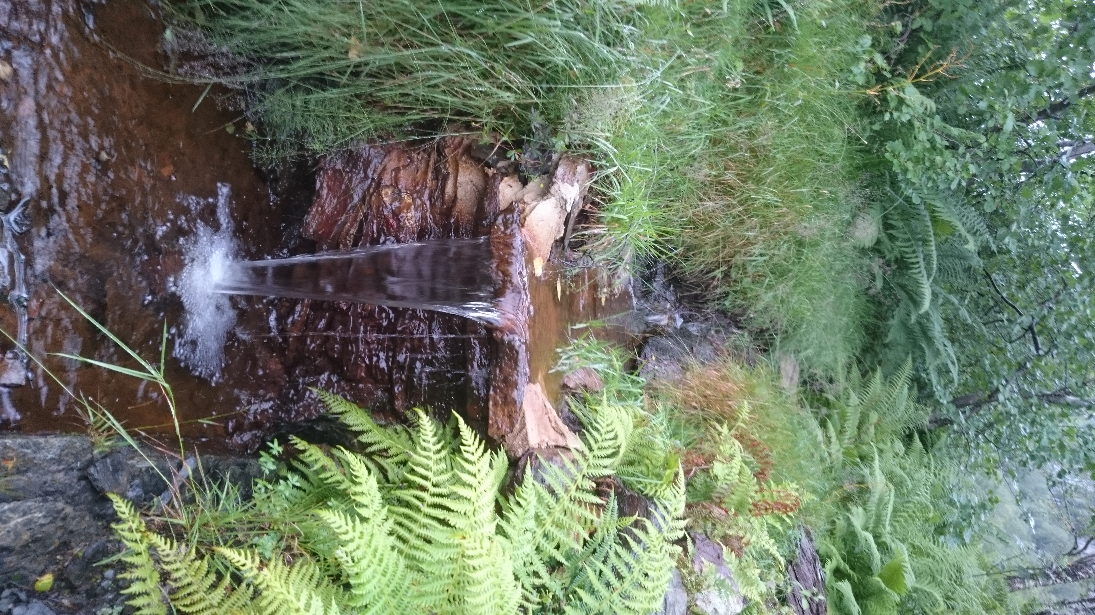

”Livgivende stillhet”

- ei helg med stillhet og ettertanke…

31 januar -2 februar
på Horve

Relasjonen til Gud!
Vår travle og lydfylte tid gjør at det er vanskelig å finne stillhet og ro hos Gud, lytte til Hans stemme og ta imot det Han vil gi oss.

Vi ønsker å legge til rette for dette, og ønsker deg velkommen til ei helg der du får tid og ro til å være sammen med Jesus.
Slik at du kan: Se han tydeligere, elske Ham dypere og følge ham tettere.

Gjennom undervisning, enkle samlinger, vegledning, stillhet og godt fellesskap får du her hjelp til å falle til ro - og søke Gud.

"I stillhet og tillit skal deres styrke være."
Jes.30.15

Ledere blir: Christiane Weiss Tornes, Gunhild Andersen, Valfrid Botnen, Sissel Handeland,
Aud V Hoftun og Hans Høie

Program 31 januar - 2 februar:

Fredag:
18.00 – 19.00 Ankomst
19.00 Kveldsmat
20.00 Samling.
21.30 Kveldsbønn
Kveldskaffe/Te

Lørdag:
08.30 Morgenbønn med nattverd
08.45 Frokost
09.30 Samling.
12.30 Lunsj
Stille tid med samtaler, tur etc
16.00 Kaffe
16.30 Samling
19.00 Middag
20.00 Uformell samling
21.30 Kveldsbønn

Søndag
08.45 Morgenbønn
09.00 Frokost
10.00 Samling
Nattverd
12.30 Middag
Avreise

Det vil bli lagt til rette for individuell veiledning og forbønn.

